
Procédure d’installation d’un nœud de suivi de performance – Opthelios

⚙️ Étape 1 – Préparation du nœud
Le nœud est livré préchargé avec une configuration minimale. Cette configuration permet uniquement le démarrage d’un point d’accès Wi-Fi (hotspot), commun à tous les nœuds.
• SSID du Wi-Fi : opthelios
• Mot de passe : opthelios
Aucun autre paramétrage n’est encore actif (ni réseau, ni bus de données).

🧾 Étape 2 – Récupération des informations du site
Sur site, le technicien relève les informations réseau nécessaires à la configuration :
Paramètre | Description | Exemple
Type de connexion | Wi-Fi ou Ethernet | Ethernet
Adresse IP | Fixe ou DHCP | Fixe
Adresse IP souhaitée | Si IP fixe | 192.168.1.50
Masque de sous-réseau | — | 255.255.255.0
Passerelle (Gateway) | — | 192.168.1.1
DNS | Si non fournis, utiliser ceux de Google | 8.8.8.8 / 8.8.4.4
✅ Vérifier la connectivité MQTT : le port 1883 doit être accessible pour la communication avec le serveur central.
🔧 Schéma – Vérification réseau
[Nœud] ⇄ [Routeur local] ⇄ [Internet] ⇄ [Serveur MQTT]
(port 1883 ouvert)

🧩 Étape 3 – Génération du firmware spécifique
Le centre informatique prépare un firmware personnalisé à partir des informations du site (adresse IP, identifiant du nœud, type de bus, etc.). Ce firmware est ensuite envoyé par e-mail au technicien.

🔌 Étape 4 – Installation sur site
1. Branchement du nœud : connecter l’alimentation secteur (2 fils – 220 V) et le bus de données (VBUS ou DLBUS). Attendre environ 2 minutes pour que le Wi-Fi 'opthelios' apparaisse.
2. Connexion au Wi-Fi :
- SSID : opthelios
- Mot de passe : opthelios
- Désactiver les données mobiles.
3. Accès à l’interface locale : ouvrir un navigateur et accéder à http://opthelios.local
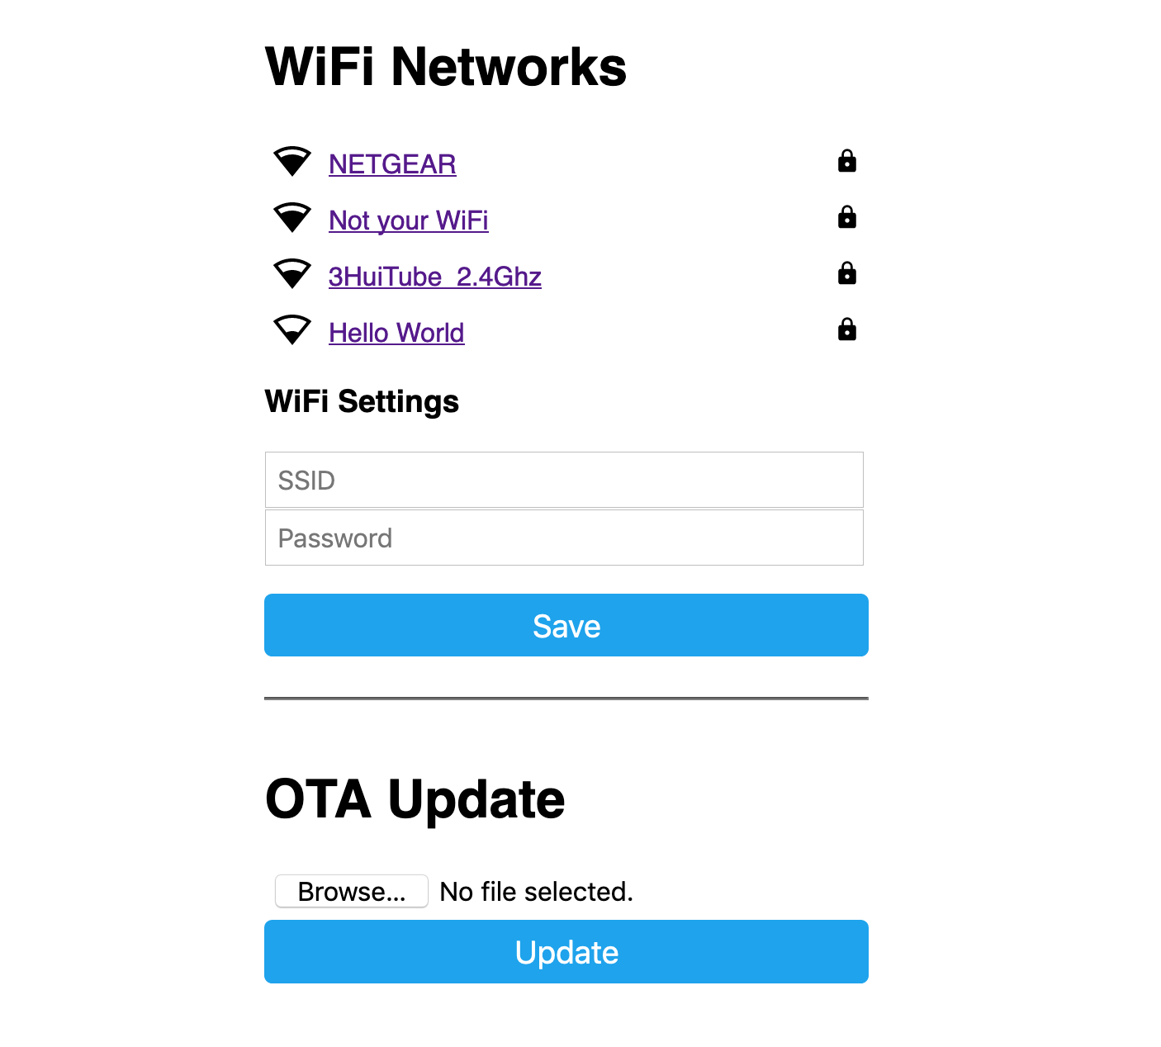
4. Mise à jour OTA : charger le fichier du firmware reçu par e-mail via l’interface web (menu OTA Update).

✅ Étape 5 – Vérification et finalisation
1. Le technicien contacte le centre d’information pour vérifier la visibilité du nœud sur le serveur.
2. Le centre réalise ensuite la configuration complète du bus (VBUS ou DLBUS) et déclenche le flash final à distance via MQTT. Le nœud télécharge et installe automatiquement le nouveau firmware.
🔧 Schéma – Mise à jour finale à distance
[Centre Info] → (MQTT) → [Nœud sur site]
Téléchargement automatique du firmware final

